**Java Web开发**

**实验二**

**作业报告**

|  |  |
| --- | --- |
| 学 院 | 计算机 |
| 所在系 班 级 | 2017软件工程系九班 |
| 学 号 姓 名 | 03170104朱美祺 |
| 指 导 教 师 | 罗永升 |
| 完 成 时 间 | 2019年3月 |

# 实验题目

1. 新建项目，练习教材上相关例子Hello.java文件，P29。并练习如何在Tomcat服务器上发布该文件
2. HelloServlet文件内容
3. 请分别用注释法和文件配置法（web.xml）来完成对HelloServlet文件的发布。

注释法访问的地址是 <http://127.0.0.1:8080/项目工程名/test2/hello.view>（请注意要根据题目要求修改代码中的注释内容）

文件配置法的地址是http://127.0.0.1:8080/项目工程名/test2/hello.do

1. 请编写WelcomeYou.java文件，代码内容如下图，
   1. 图中第25行是何意思？
   2. 编写好之后请用如下两个地址来分别访问该文件：

http://127.0.0.1:8080/项目工程名/test2/welcome?user=‘李华’

http://127.0.0.1:8080/项目工程名/test2/welcome?user=‘Lihua’

记录下浏览器的显示内容，并分析其原因。

1. 请编写程序，完成以下功能：
2. 一个邮箱注册表单register.html文件，具体见图。
3. 自行编写两个html文件，一个success.jsp成功页面，一个fail.jsp失败页面。
4. 点击注册按钮后，跳转到成功页面success.jsp。
5. 尝试：能否在成功页面显示该用户的昵称，邮箱名称？比如“开心，恭喜你！你的happyToday@163.com”
6. 注意注册页面的表单应当提交什么请求方式
7. 如果下一步，我还希望能把失败页面加上去，怎么办？

# 分析与设计

第一题：

创建了一个名为Test2的web项目，其中的servlet文件为Hello.java

用注释法和文件法来设置访问地址

第二题：

此题内容基本与第一题相似‘

Servlet文件名为welcomeyou.java

（1）第25行的意思是输出字符串weclomeInfo

# 关键源码（部分）

Hello.java: 注释法实现以http://127.0.0.1:8080/Test2/test2/hello.view为地址访问文件的代码如下：

@WebServlet(name="helloServlet",urlPatterns={"/test2/hello.view"})

**public** **class** Hello **extends** HttpServlet {

**public** **void** doGet(HttpServletRequest request, HttpServletResponse response)

**throws** ServletException, IOException {

response.setContentType("text/html;charset=GB2312");

PrintWriter out = response.getWriter();

out.println("<HTML>");

out.println(" <HEAD><TITLE>HelloServlet文件内容</TITLE></HEAD>");

out.println(" <BODY>");

out.println("<h2>您好，欢迎各位软件工程专业的同学。<br><br>Hello,you are welcome!!!</h2>");

out.println(" </BODY>");

out.println("</HTML>");

out.flush();

out.close();

# }

以 <url-pattern>/test2/Hello.do</url-pattern>改变文件来设置访问地址。

第二题：

以注释法设置访问地址为http://127.0.0.1:8080/FirstServlet/test2/welcome?

@WebServlet("/test2/welcome") //http://127.31.167.1:8080/

**public** **class** WelcomeYou **extends** HttpServlet {

**public** **void** doGet(HttpServletRequest request, HttpServletResponse response)

**throws** ServletException, IOException {

String user = request.getParameter("user");

String welcomeInfo = "Welcome You "+user+" 同学";

response.setContentType("text/html;charset=UTF-8");

PrintWriter out = response.getWriter();

// out.println("<!DOCTYPE HTML PUBLIC \"-//W3C//DTD HTML 4.01 Transitional//EN\">");

out.println("<HTML>");

out.println(" <HEAD><TITLE>欢迎页面</TITLE></HEAD>");

out.println(" <BODY>");

out.print(welcomeInfo);

out.println(" </BODY>");

out.println("</HTML>");

out.flush();

out.close();

}

以文件法修改访问地址为：<http://127.0.0.1:8080/FirstServlet/test2/welcome?>

<servlet-name>WelcomeYou</servlet-name>

<url-pattern>/test2/Welcome</url-pattern>

第三题：

Register.html

<!DOCTYPE html>

<html>

<head>

<title>邮箱注册</title>

<meta http-equiv=*"keywords"* content=*"keyword1,keyword2,keyword3"*>

<meta http-equiv=*"description"* content=*"this is my page"*>

<meta http-equiv=*"content-type"* content=*"text/html; charset=UTF-8"*>

<!--<link rel="stylesheet" type="text/css" href="./styles.css">-->

</head>

<body bgcolor=*cyan*>

邮箱账号：<input type=*"text"* name = *"num"* ><br/><br/>

设置昵称：<input type=*"text"* name = *"name"* ><br/><br/>

设置密码：<input type=*"password"* name = *"pw1"* ><br/><br/>

确认密码：<input type=*"password"* name = *"pw2"* ><br/><br/>

性别<br>选择性别：<input type=*"radio"* name = *"R"* value=*"男"* checked = *"default"*>男<input type = *"radio"* name = *"R"* value = *"女"*>女

<br/><br />生日：

<select name=*" year"*>

<option>2018年</option> <option>2017年</option> <option>2016年</option>

<option>2015年</option> <option>2014年</option> <option>2013年</option>

<option>2012年</option> <option>2011年</option> <option>2010年</option>

<option>2009年</option> <option>2008年</option> <option>2007年</option>

<option>2006年</option> <option>2005年</option> <option>2004年</option>

<option>2003年</option> <option>2002年</option> <option>2001年</option>

<option>2000年</option> <option>1999年</option> <option>1998年</option>

</select>年

<select name=*"month"*>

<option>--</option>

<option>12</option> <option>11</option> <option>10</option>

<option>09</option> <option>08</option> <option>07</option>

<option>06</option> <option>05</option> <option>04</option>

<option>03</option> <option>02</option> <option>01</option>

</select>月

<select name=*"day"*>

<option>--</option>

<option>01</option> <option>02</option> <option>03</option> <option>04</option> <option>05</option>

<option>06</option> <option>07</option> <option>08</option> <option>09</option> <option>10</option>

<option>11</option> <option>12</option> <option>13</option> <option>14</option> <option>15</option>

<option>16</option> <option>17</option> <option>18</option> <option>19</option> <option>20</option>

<option>21</option> <option>22</option> <option>23</option> <option>24</option> <option>25</option>

<option>26</option> <option>27</option> <option>28</option> <option>29</option> <option>30</option>

<option>31</option>

</select>日<br />

<br />所在地：

<select>

<option>中国</option> <option>美国</option> <option>泰国</option>

</select>

<select>

<option>广东</option> <option>云南</option> <option>四川</option>

</select>

<select>

<option>珠海</option> <option>广州</option> <option>深圳</option>

</select><br/><br/>

验证码：<input type=*"text"* name=*"code"*><br/><br/>

<INPUT TYPE=*"submit"* value=*"立即注册"* name=*"submit"*><br/>

<input type=*"radio"* checked = *"default"*>我已阅读并同意相关服务条款和隐私政策

</body>

</html>

# 运行效果图

1.

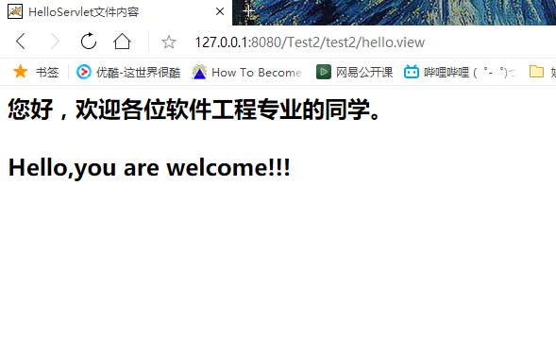

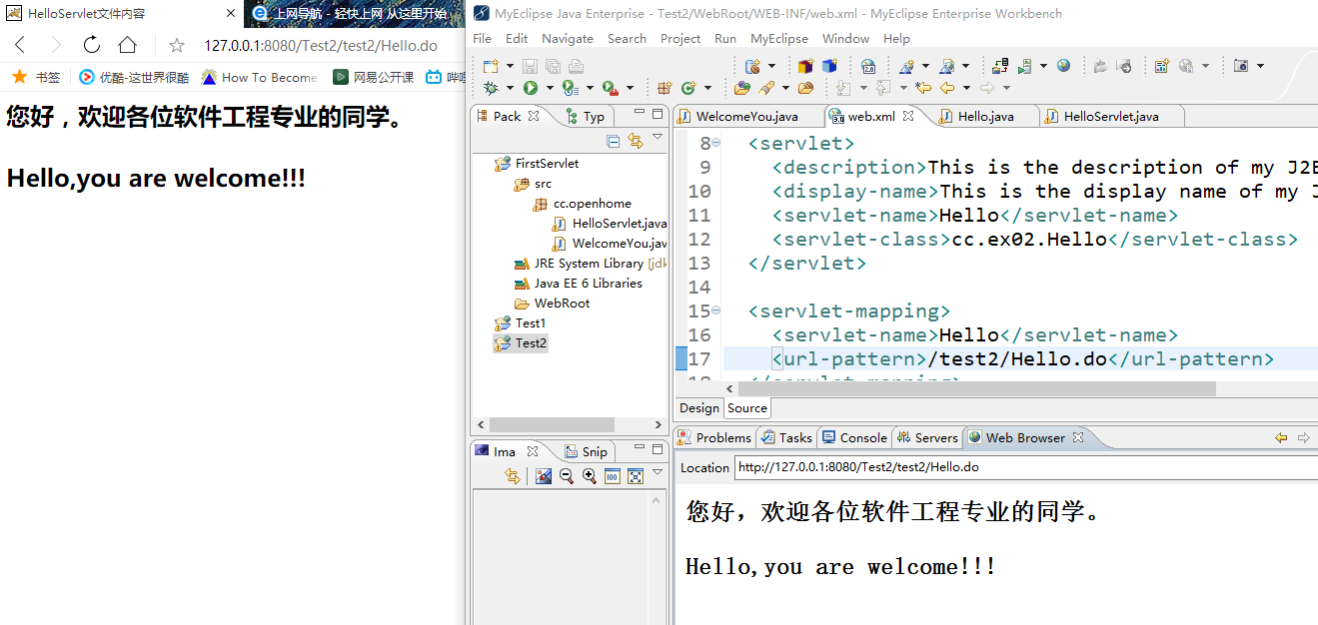

2.

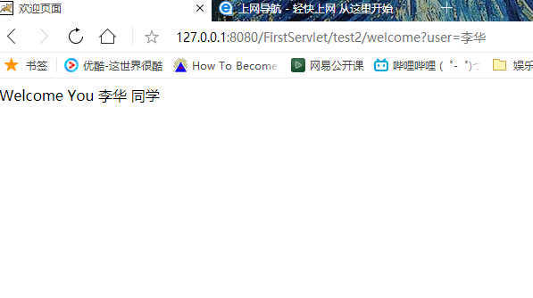

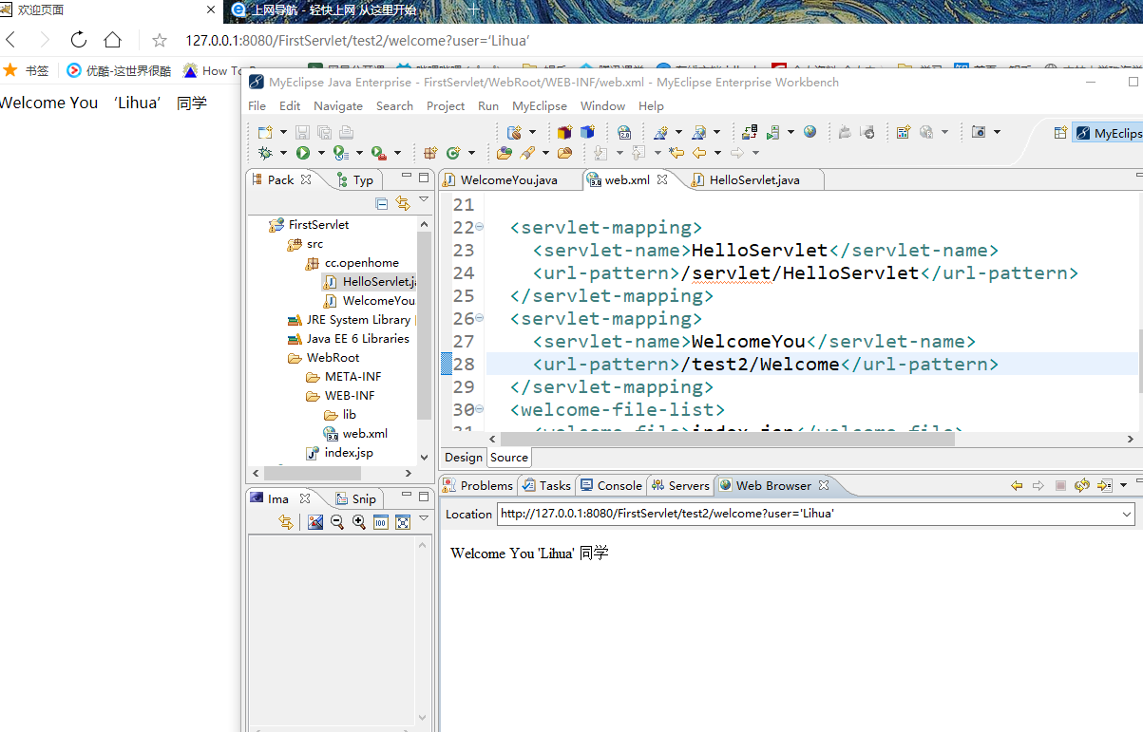

第三题

register.html

